Список зауважень по сайту SolSpy
Список зауважень не повний, зауважень так багато, що сформулювати якійсь виразний список важко. Тому треба виправити спочатку це, а потім детально розбиратися далі.

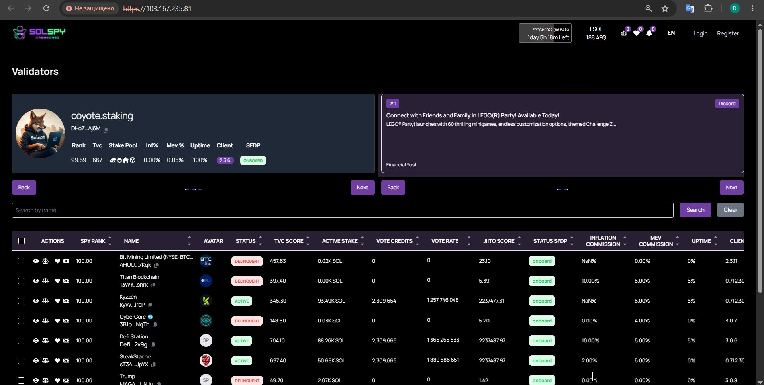
1. Ціна сол - не працює, 188,49 це було давно
2. Плашка койота - бреше все. % комісії інфляції, % мев комісії, версія клієнта, СФДП онбоард (він давно реджектнутий)
3. Список валідаторів. Якійсь треш.
3.1 Ноди в делінку знаходяться в топі (думаю, тому що мають 100% спайранк).
3.2 Ноди, які вже давно реджектнуті, написано що мають СФДП
3.3 TVC скор, показує якусь лажу і має два знака після коми. А він повинен бути цілим і бути не більше 700. Точніше 688, зараз це кількість нод в мережі. Цю інформацію можна брати командою:
solana validators -um --sort=credits -r -n
Ось скріншот кінця виводу команди:
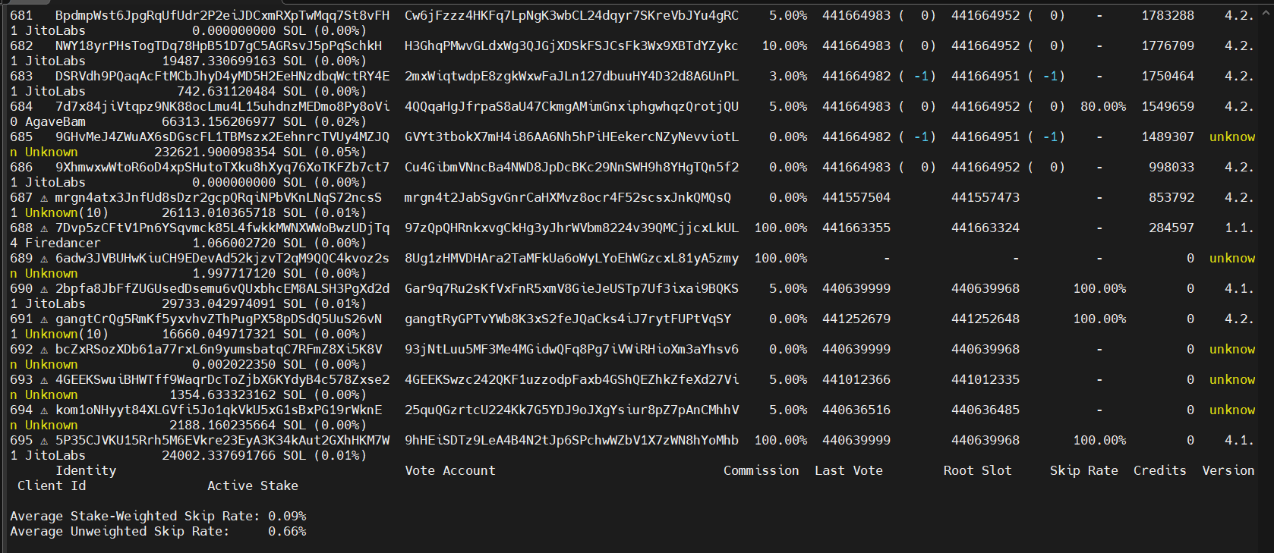
На ньому видно, що 686 нод зараз не в делінку (після TVC йде трикутник якщо нода в делінку) 688 нод мають ненульові кредітси.
3.4 Ноди, які в цій епосі не заробили жодного кредиту (не проголосували ні разу) взагалі не треба виводити в дашборді, щоб не мати тисячі мертвих душ. Плашка делінку повинна використовуватись тільки для тих, хто в цій епосі головував. На скріншоті зверху ми бачимо 695 нод, з яких тільки 688 мають ненульові кредітси. Вважаю що 7 останніх просто ще мають активний стейк. Стейк деактивується сам після декількох епох делінку. Порахував, що солспай має 1446 нод, тобто це показує що кількість нод давно вже не оновлювалася
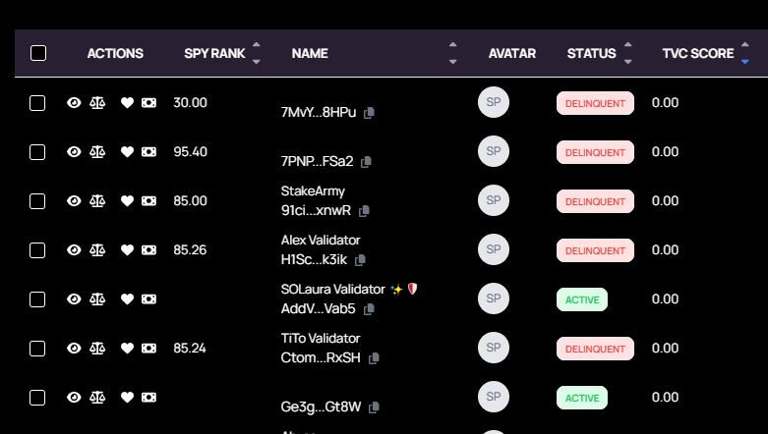
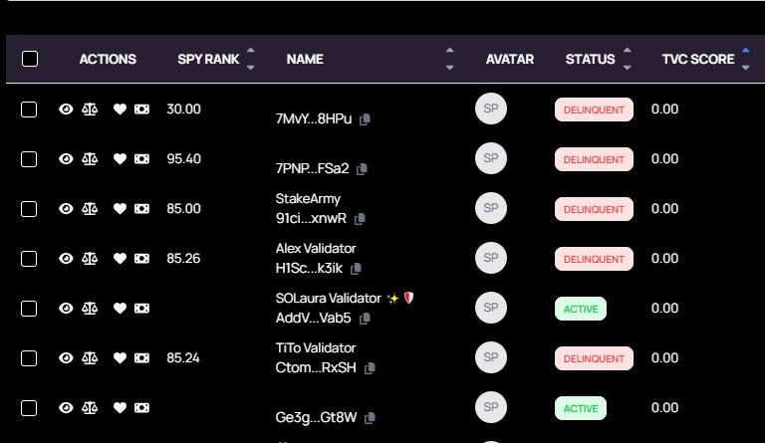
3.5 Спробував сортувати за зростанням і збільшенням TVC скор (трикутник наверх і трикутник вниз), нічого не змінилося — сортування не працює.

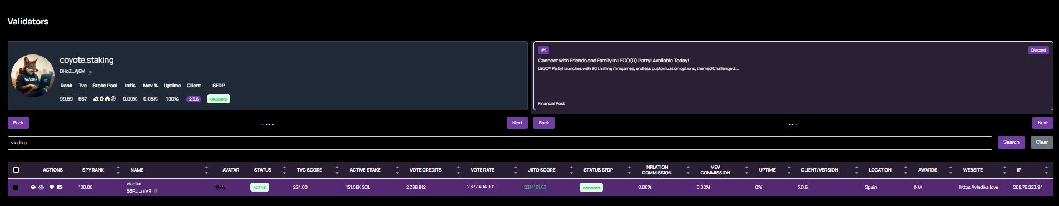
4. Зробив пошук vladika. Пошук спрацював тільки після натискання кнопки пошук. Треба, щоб пошук працював, як тільки вводиться новий символ, не чекаючи натискання кнопки пошук.
5. Зауваження по виводу інформаціі про ноду на прикладі vladika.
5.1 Аватар старий, зараз у нас трохи інший. Треба оновити базу аватарів. Я знайшов спосіб самому отримувати імена та лого валідаторів, щоб не користуватися API маринада
solana validator-info get
Ось її вивід для Владіка:
Validator Identity: A23LfQn6khffj2hGhGfXr6P52W2pxrVcCaHVQLYQgiX2
Info Address: 9wtg6wnVJxyec4cc4kBMV6mFwcdFZqgJ3fTRavCckQse
Details: Your Trusted Validator: 0% commission + 100% MEV rewards. Stake smart, earn more. Keep every lamport!
Icon Url: https://tinyurl.com/4jvmmcp5
Name: vladika
Website: https://vladika.love
5.2 TVC скор 224,00 — розраховується невірно. Зараз у нас 118. Ось команда по Владіку:
solana validators -um --sort=credits -r -n | grep -e A23LfQn6khffj2hGhGfXr6P52W2pxrVcCaHVQLYQgiX2

Ось вивід:
118 A23LfQn6khffj2hGhGfXr6P52W2pxrVcCaHVQLYQgiX2 53RJBy7aBGA7Aag6AryxEmBbsHDgwfBWagLrPbGHnfvR 0.00% 441654307 ( 0) 441654276 ( 0) 0.00% 2402027 4.2.1 AgaveBam 151578.879068073 SOL (0.03%)

У виводі наступна інформація: TVC, трикутник якщо нода в делінку, Identity, Vote Account, Commission, Last Vote, Root Slot, Skip Rate, Credits, Version, Client Id

5.3 Active Stake і Vote Credits працює,
5.4 Vote rate. Щось рахує, але зовсім не вірно. Ось приклад на скріншоті:
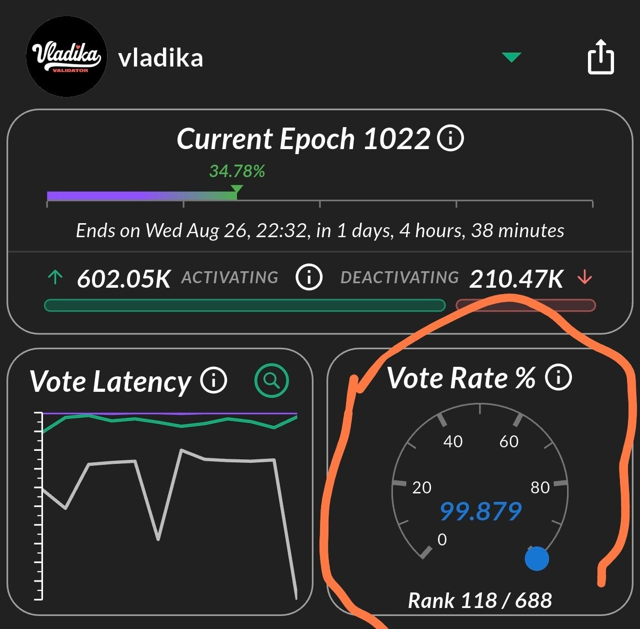

Це відношення vote credits ноди, які у вас правильно рахуються, до воут кредитс мережі - тобто для гарно голосуючих нод це відношення прямує до 100 відсотків - на скріншоті 99.879.
Треба 3 знаки після коми
5.5 Jito score — щось рахує, але щось невірно. Я зараз https://kobe.mainnet.jito.network/api/v1/validators на API джито подивився, але не бачу там його. Вони щось переробили, тому давайте поки приховаємо цей стовбець.
5.6 Статус СФДП, комісії інфлейшн то мев — на владіку вірно, але це пощастило, тому що я подивися на койоті не вірно — значить база давно не оновлювалася.
5.7Аптайм, версія клієнта, локація та IP – все лажа.

6. Оновлення бази — я так зрозумів, що воно не автоматичне. Треба автоматизувати
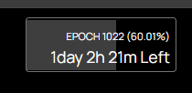
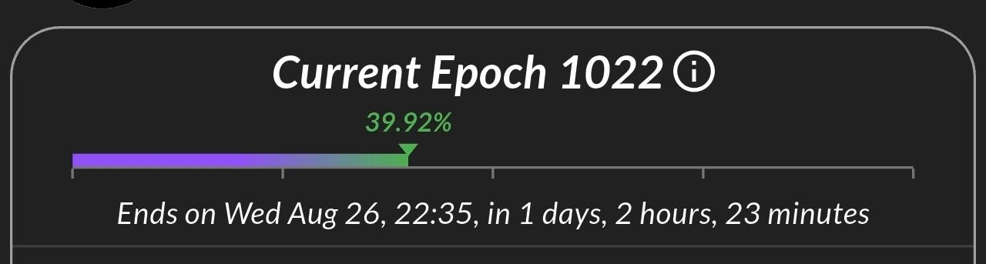
7. спочатку думав що лічильник епохи працює все — і номер епохи і час до кінця. А потім уважніще подивився — він показує відсоток до кінця? Треба показувати відсоток скільки пройшло, так зручніше, як праворуч скрін. І гістограму треба інвертувати, а то вона так показує навпаки, справа наліво.

Список того, що сподобалося на сайті SolSpy
1. Active Stake і Vote Credits працює, не чіпати.

